BİYOLOJİ DERSİ 2.YARIYIL 1.YAZILI SINAV SORULARI
1-)Karbonhidratlar kaça ayrılır? ve bunların 3'er tane özelliğini yazınız. Karbonhidratlar, Monosakkaritler,Disakkaritler ve Polisakkaritler olmak üzere 3'e ayrılırlar.
Monosakkaritlerin özellikleri:
*Hücre zarından geçerler.
*Riboz ve deoksiriboz nükleik asitlerin yapısına katılırlar.
*Yapılarında glikozit bağı bulunmaz.
Disakkiritler'in özellikleri:
*Hücre zarından geçemezler.
*Bitki ve memelilerde depolanabilir
*Yapısında glikozit bağı vardır.
Polisakkaritler'in özellikleri:
*Hücre zarından geçemezler.
*Sindirim enzimleriyle hidrolize edilirler.
*Kanda bulunmazlar.
2-)Dehidrasyon ve hidrolizi karşılaştırınız.

Hidroliz ve dehidrasyon nedir?
Canlılarda gerçekleşen metabolik faaliyetlerde yapım ve yıkım tepkimeleri gerçekleşir. Böyle tepkimeler suya ihtiyaç duyabilir ya da sonucunda açığa su çıkarır.
Dehidrasyon
Yapım (anabolik) tepkimelerde, basit moleküllerin birleşirken su açığa çıkarmasına dehidrasyon sentezi denir. Bu esnada ATP harcanır.
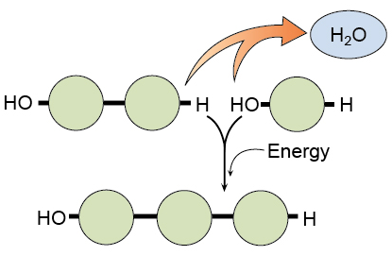
dehidrasyon

Hidroliz
Yıkım (katabolik) reaksiyonlarda, kompleks moleküllerin su kullanılarak monomerlerine ayrıştırılmasına hidroliz denir.
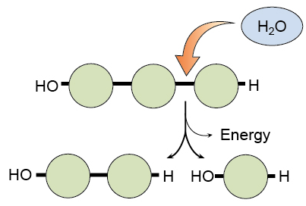
hidroliz
Hidroliz olaylarında ATP harcanmaz. Bu yüzden dehidrasyon olayları sadece canlı hücrelerde gerçekleşirken, hidroliz cansız ortamlarda da gerçekleşebilir.
Örnek
Aminoasitlerden protein oluşması dehidrasyon, trigliseritin yağ asidi ve gliserole parçalanması hidroliz tepkimesidir.

3-)Lipitlerin görevleri ve önemi nedir?
- Canlı vücudu için önemli enerji kaynaklarından biri yağlardır.
- Enerji kaynağı sıralamasında karbonhidratlardan sonra yağlar ikinci sırada yer almaktadır.
- Canlıların temel bileşenleri arasında yer alan yağlar, hücre yapı maddesi olarak kullanılmaktadır. Hücre zarı yapısında büyük öneme sahiptir. Bunlara ek olarak yağlar, vitamin ve hormon görevide görmektedir.
- Yağların yapısında oksijenin fazla bulunması nedeniyle hücresel solunum ile parçalanması sonucu bol miktarda metabolik su elede edilmektedir. Bol su elde edilmesi kış uykusuna yatan hayvanların, göçmen kuşlarının ve çölde yaşayan canlıların su ihtiyacını sağlamaktadır. Ayrıca yağların hafif olma özelliği sayesinde göçmen kuşların uçmasına kolaylık sağlamaktadır.
- Yağda çözünen A, D, E, K vitaminlerinin çözünmesi canlıların vitamin ihtiyacının sağlanmasına yardımcı olmaktadır.
- Vücut içerisinde sentezlenemeyen esansiyel yağ asitlerinin canlı yapısına alınımını yağlar sağlamaktadır.
- Yağların faydaları dışında bol tüketimi durumunda damar sertliği ve dolaşım bozuklukları gibi olumsuz etkiler görülmektedir. Damar sertliğinde, kan damarlarının iç yüzeylerini kaplayan yağ birikintisi, damarların iç dokusunda sertleşmeye neden olmaktadır. Esneklik özelliği kaybeden damarlarda kan akışı zorlaşır, damar çapı küçüldüğü için kan basıncı artar ve tansiyon denen rahatsızlık ortaya çıkar.
- Vücudumuza aldığımız yağların ihtiyaç duyulanı kadarı kullanılduktan sonra geri kalan yağlar vücut içerisinde bulunan yağ dokusunda depo edilmektedir. Bu yağ dokusu vücudumuzdaki organlara desteklik sağladığı gibi birde deri altında birikerek vücut sıcaklığının korunmasını sağlamaktadır. Ayıların soğuk bölgelerde yaşayabilmelerinin nedeni, derilerini altında depo ettikleri yağlar sayesindedir. https://www.HangiSoru.com

4-)Aminoasitin yapısını çiziniz ve kaç çeşit olduğunu , kaç tanesi hazırdır?Belirtiniz.
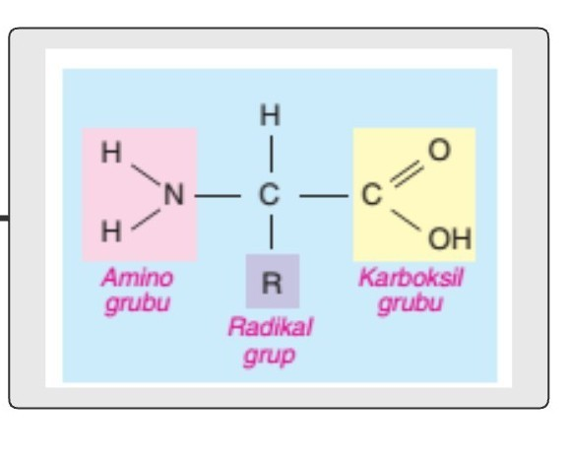
– Amino asitler proteinlerin (polipeptitlerin) monomerleri yani yapı taşlarıdır.
– Doğada en iyi bilinen 20 çeşit amino asit bulunmaktadır.
– 20 çeşit amino asitin tümü bitkilerde üretilebilmektedir.
– İnsanlar ve hayvanlar 20 amino asidin 12 tanesini dönüşüm reaksiyonu ile elde edebilirler. Geriye kalan 8 adet amino asidi ise dışarıdan hazır olarak elde ederler. Bu tür amino asitlere temel (esansiyel) amino asitler denilmektedir.

https://www.HangiSoru.com
5-)Deftere çizdiğimiz enzimin yapısını şematik olarak gösteriniz.Açıklayınız.
Enzimlerin Genel Özellikleri
1.Hücredeki tüm metabolik tepkimeler enzimlerle gerçekleşir.
2. Enzimler de proteinler gibi canlılarda DNA şifresine uygun üretilen özel protein yapıda moleküllerdir.
-Her enzimin yapısında protein bulunur. Ancak vitamin veya mineral bulunmak zorunda değildir.
3. Enzimlerin etki ettiği maddeye substrat denir. Enzimin substratı tanıyan kısmı protein kısımdır. Enzim ile substratı arasında yüzey uyumu vardır.(anahtar-kilit uyumu gibi) Bu nedenle sadece belirli substratlara etki ederler.
4. Reaksiyon sırasında enzim substratına geçici olarak aktif merkezden bağlanır. Enzim substrat kompleksi oluşur. Enzim etkisiyle substrat ürüne dönüşürken enzim serbest kalır.
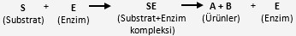

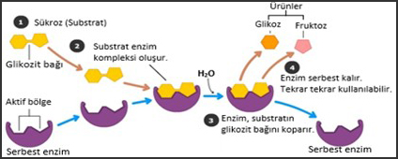
-5. Enzimler tepkimeyi başlatmazlar, başlayan tepkimeyi hızlandırırlar.Değişmeden çıkarlar, tekrar tekrar kullanılırlar. Zamanla yapısı bozulan enzimler amino asitlerine kadar yıkılır ve yerine yenisi sentezlenir. Koenzim ve kofaktörler de tekrar tekrar kullanılabilir.
6. Enzimler, belirli bir koenzim ya da kofaktörle birlikte çalışır. Fakat bir koenzim ve kofaktör, birden fazla enzim ile çalışabilir.

6-)Enzimlerin çalışmasına etki eden faktörler nelerdir?
1-Sıcaklık 2- pH derecesi 3- Enzim yoğunluğu(miktarı)
4- Substrat yüzeyi 5-Kimyasal Maddeler(aktivatör madde) 6- Su 7-Ürün miktarı
7-)Yağda ve suda çözünen vitaminler nelerdir? D vitaminin görevi nedir , eksikliğinde hangi hastalık ortaya çıkar?
Suda çözünen vitaminler: C vitamini ile B grubu vitaminlerdir. Suda çözünen vitaminler, B12 vitamini hariç vücutta depo edilmeyen vitaminlerdir.
Yağda çözünen vitaminler: Genellikle omurgalı hayvanların normal ve sağlıklı yaşaması için gerekli olan A, D, E ve K vitaminleri yağda çözünen vitaminlerdir.
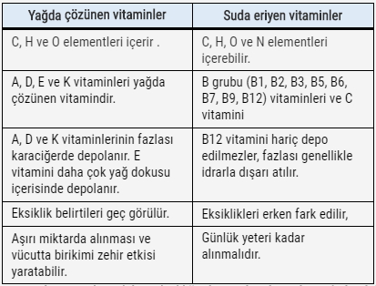
- Kemiklerin gelişimiyle doğrudan ilgilidir.
- Kalsiyum ve fosforun vücut tarafından verimli şekilde kullanılabilmesi için gereklidir.
- Kemik ve kasların sağlamlığı için gereklidir.
- Dişlerin sağlam gelişebilmesi ve dayanıklılığı için gereklidir.

Kalsiyum emilimi ve Kemik oluşumuna yardımcı olur. Kas ve sinirlerin çalışması | Raşitizm , osteomalazi,  kemik ve dişlerde bozulmalar.

8-)DNA VE RNA yı karşılaştırınız.
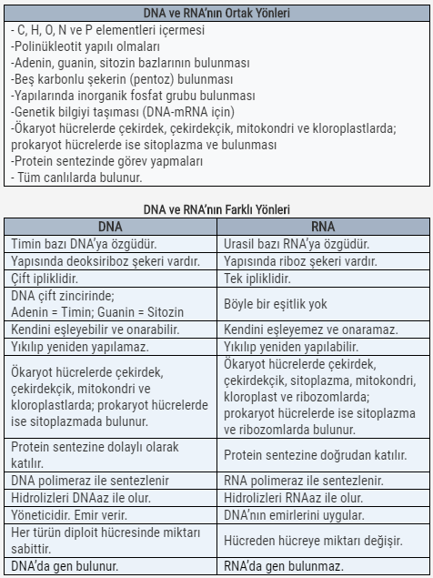

https://www.HangiSoru.com

https://www.HangiSoru.com

9-)Prokaryot ve ökaryot hücre yapısını karşılaştırınız.
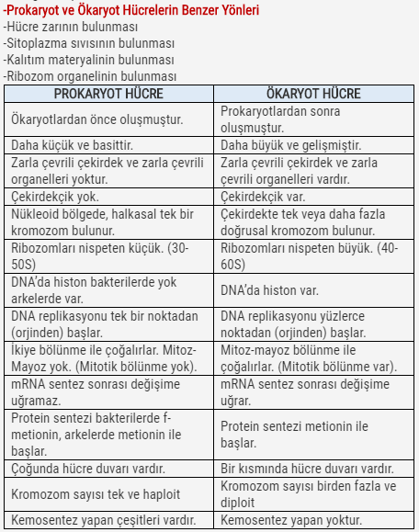

10-) Hücre zarının özelliklerini yazınız
Hücre zarının özellikleri:
-Canlı, esnek, ince, seçici geçirgen (yarı geçirgen) bir yapıdır.
-İki tabakalı fosfolipitten oluşmuştur.
-Çift lipit (fosfolipit) tabakası akıcı olup sürekli hareket hâlindedir.
-Üzerinde madde alışverişini sağlayan porlar bulunur.
-Hücre zarı seçici geçirgendir. Bir molekülün zardan geçip geçemeyeceği ya da ne kadar kolaylıkla geçebileceği molekülün ve hücrenin özelliğine bağlıdır.

